“国培计划（2019）”
-- 河南省乡村中小学教师专业能力建设项目河南师范大学骨干教师提升培训初中生物班

工 作 简 报
二Ｏ一九年◎第一期

内 容 提 要
●国培快讯 (1)
●专家讲学 (3)
河南师范大学李金亭教授为国培班学员授课 (3)
听“河南最美教师”齐拓宇老师的报告 (4)
河南师范大学刘冬梅教授为国培班学员授课 (5)
人民教育出版社编审吴成军为国培班学员授课 (6)
河南师范大学唐超智教授为国培班学员授课 (7)
北京市基础教研室特级教师乔文军为国培学员做报告 (8)
河南师范大学周延清教授为国培班学员授课 (9)
●学员心得 (11)
心有光芒，必有远方 (11)
《生物学科学业质量评价的新思考》学习心得 (12)
《情景教学益处多》 (14)

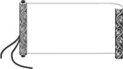
国培快讯

2019年10月29日，秋高气爽，河南师范大学如期迎来了参加河南省教育厅 “国培计划（2019）”---河南省乡村中小学教师骨干教师提升培训初中生物班的近50名学员。在英皇之星商务酒店大厅，工作人员高涨的热情并未因彼此的陌生而有丝毫的褪减，对每位报道学员提出的问题进行细致讲解，提醒到位，让学员们在陌生的环境也感受到了另一个家的温暖。
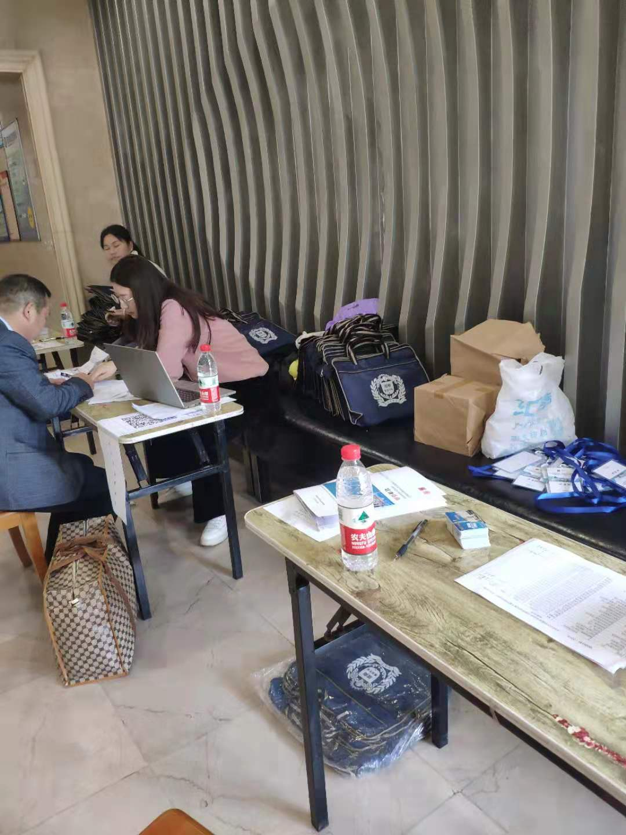
2019年10月30日上午9点整，简短的开班仪式后，学习培训正式开始。河南省“教师教育专家”、“国培计划”项目组成员、河南师范大学教学督导、德育教研室主任王茝教授为我们作了题为《丹心育桃李 书香沁人生》的专题报告。王教授非常精彩的报告，给学员们提供了一顿丰盛的精神大餐，大家纷纷表示接受了一次深刻的灵魂洗礼！
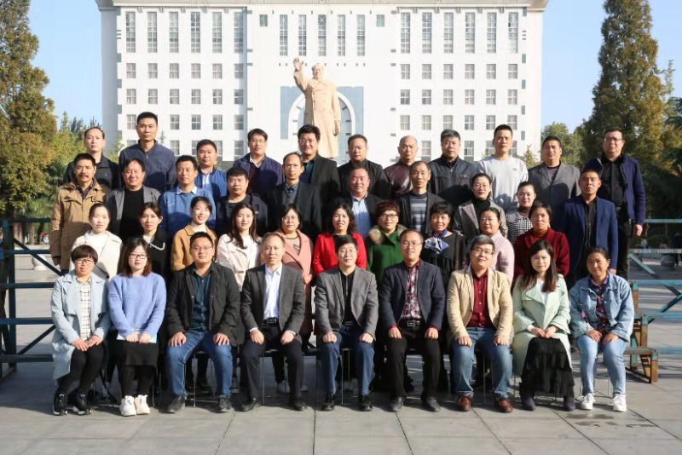

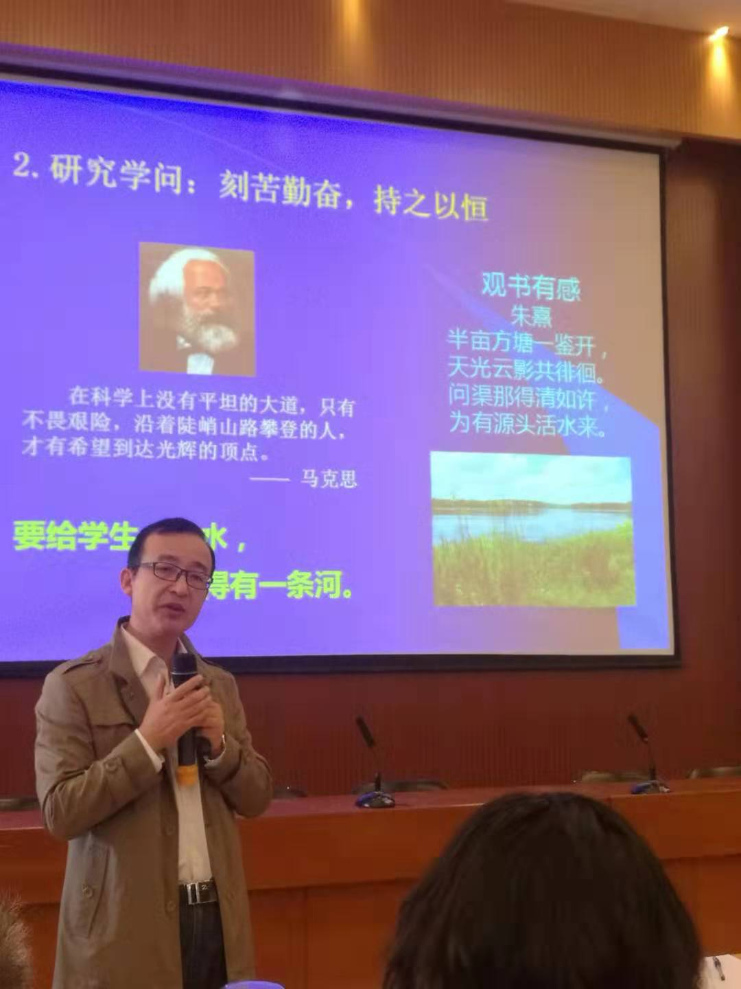
专家讲学

河南师范大学李金亭教授为国培班学员授课

2019年10月30日下午，河南师范大学李金亭教授受邀前来给参加2019年国培初中生物班的学员们带来了一场题为《初中生物教学优质课打磨技巧》的讲座。李教授从优质课的概念及优质课遵循的教学规律到优质课教学目标的制定、课堂模式、提问策略、优质课的评价标准等方面进行了详细的解读，使老师们更加明确了上好优质课的要求，李教授精彩的讲座深深的吸引了大家。讲座中，李教授与国培学员还进行了有效的互动，他们就教学策略和模式等话题展开了深入讨论，并通过优质课欣赏和案例示范向学员们介绍了优质课教学中的几点思考。学员们互动学习中受益匪浅。
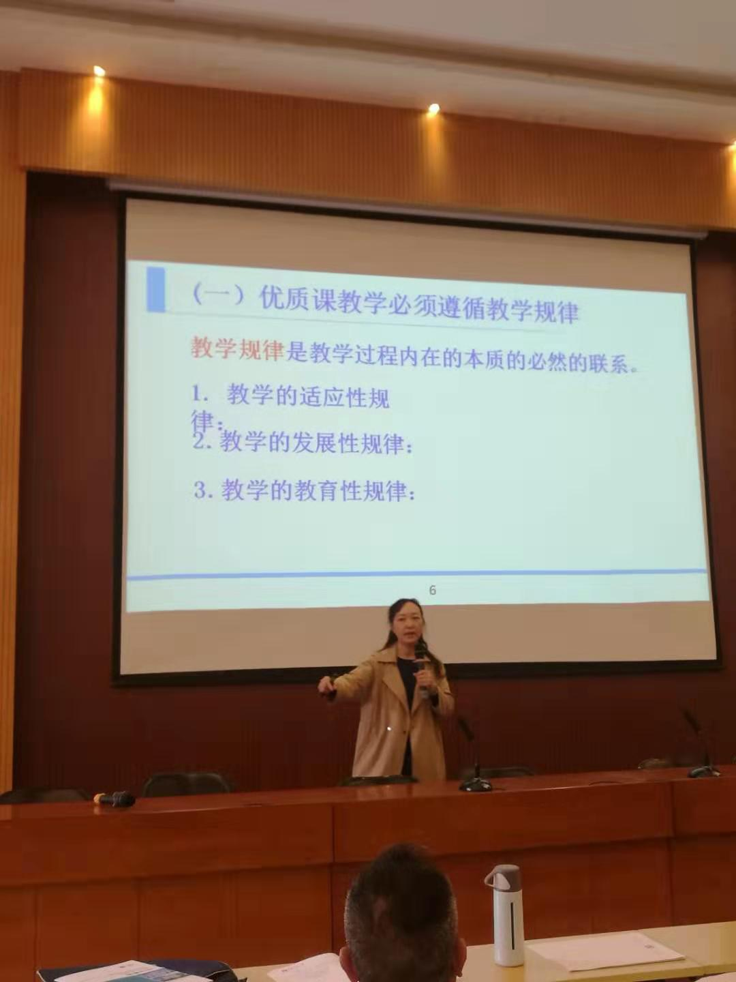

听“河南最美教师”齐拓宇老师的报告

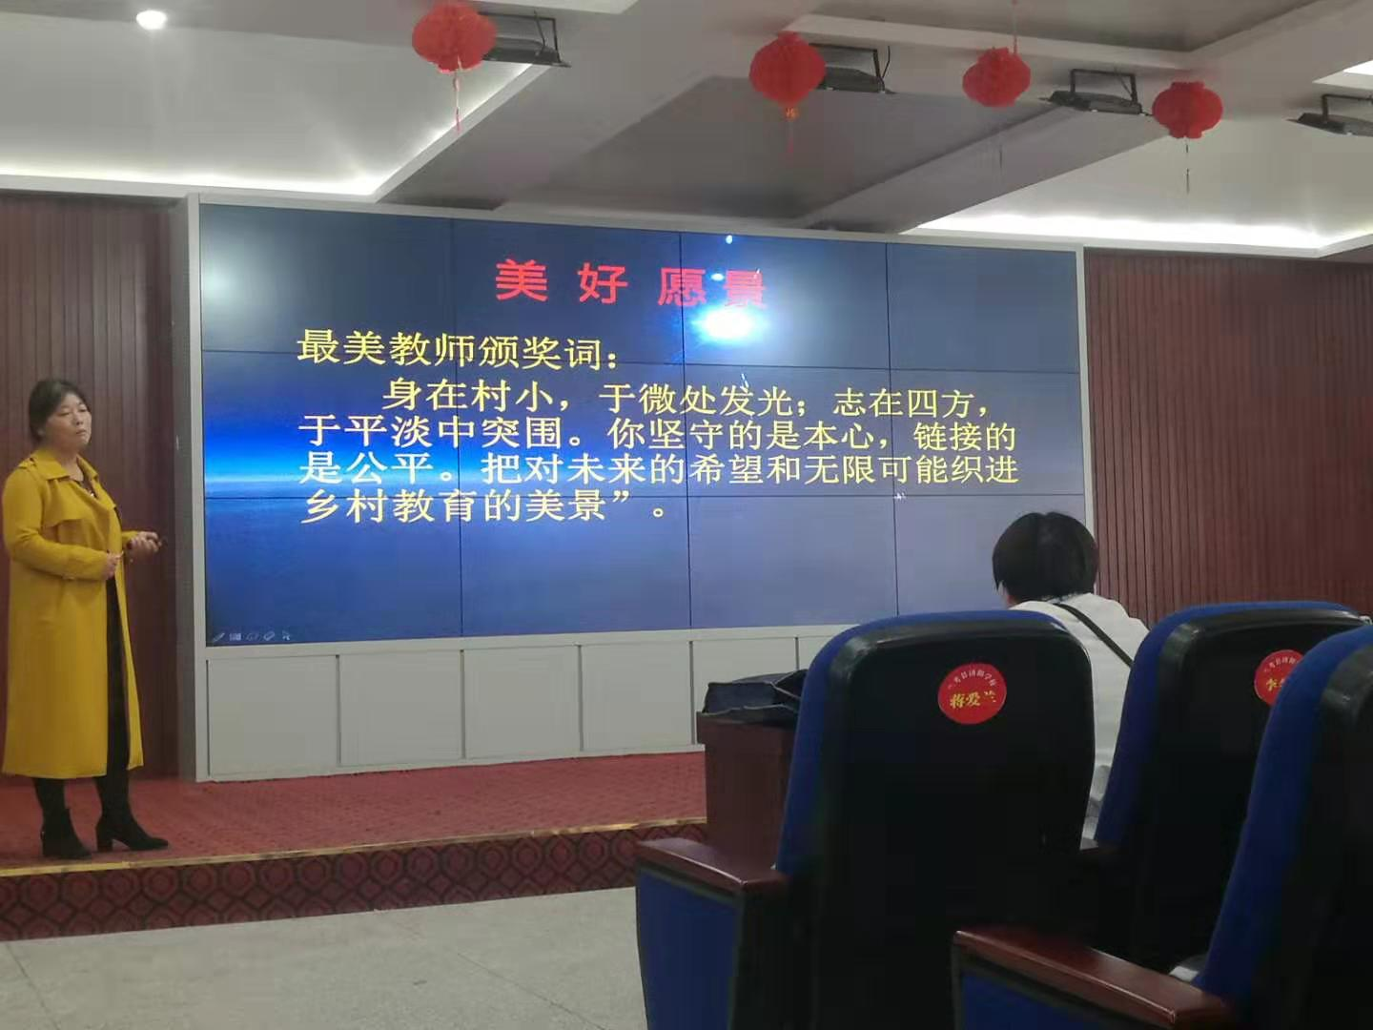
2019年10月31日,学员们来到兰考县济阳学校，听取了“河南最美教师”齐拓宇老师的报告。任教于兰考县谷营镇程庄小学的齐拓宇老师用最质朴的语言，讲述了她自己认为很平凡的事迹。为了让孩子们能够通过网络走向世界想尽一切办法建成了网络教室；为了帮助学生们的学习和发展，齐老师积极引导学生们阅读，用大声朗读的学习方式点亮乡村孩子的人生。她的不平凡的事迹深深震动了听众的心。

河南师范大学刘冬梅教授为国培班学员授课
2019年11月1日下午，河南师范大学博士，博士生导师。河南师范大学教育法律与政策研究所所长，河南省教育法律与政策研究会会长，中国教育政策与法律研究会常务理事，中国教育法制研究会常务理事。河南省高校哲学社会科学创新团队首席专家，河南省教育厅学术技术带头人刘冬梅教授带来了《法制教育》讲座。在生物报告厅李教授结合大量真实的案例给学员们详细讲述了学生伤害事故的形成、原因、形式，学校与未成年学生的法律关系，学生伤害事故的归责原则及事故责任者的处理。李教授极富亲和力的语言紧紧吸引着大家的注意力，学员们纷纷表示对学校出现的责任事故有了更深刻的认识。

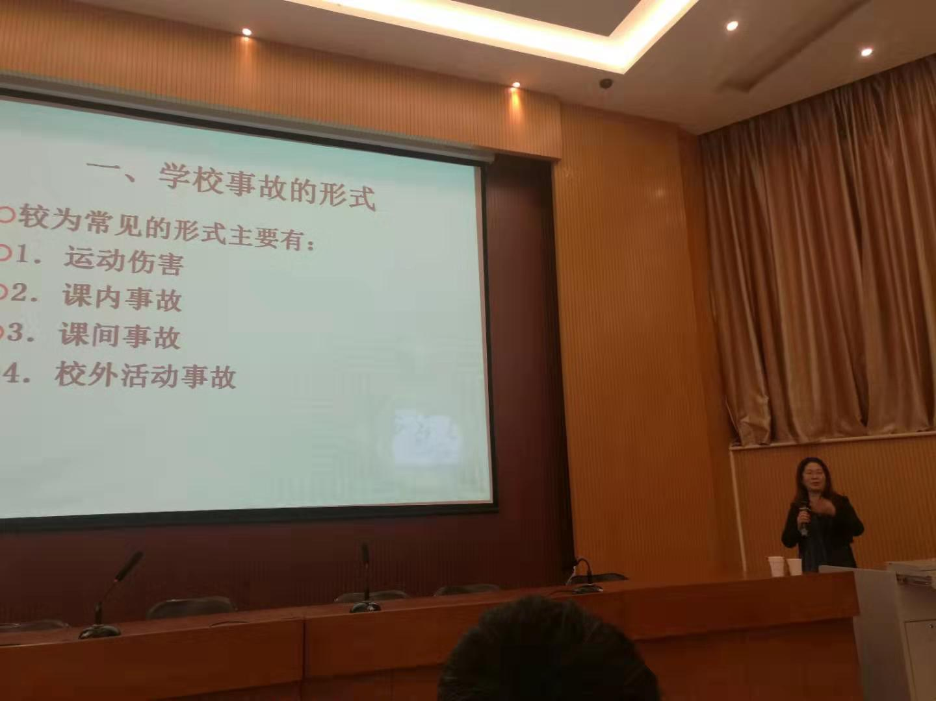

人民教育出版社编审吴成军为国培班学员授课
2019年11月2日上午，在河南师范大学田家炳教育书院812会议室由人民教育出版社编审吴成军为学员授课，他是人教版初中和高中生物学教材的分册主编、核心作者和责任编辑。主持国家级课题《中学生物学科学业评价标准》的研制。教育部考试中心高考内容改革委员会专家委员；教师资格考试委员会专家委员。中国教育学会青少年创新研究中心理事，生物专业委员会理事。他给大家讲授了生物学核心素养及在教材和教学中的落实。他深刻的思想，博深的学识让学员震撼，有利于教师站在国家社会的层面理解把握教材，教育学生。
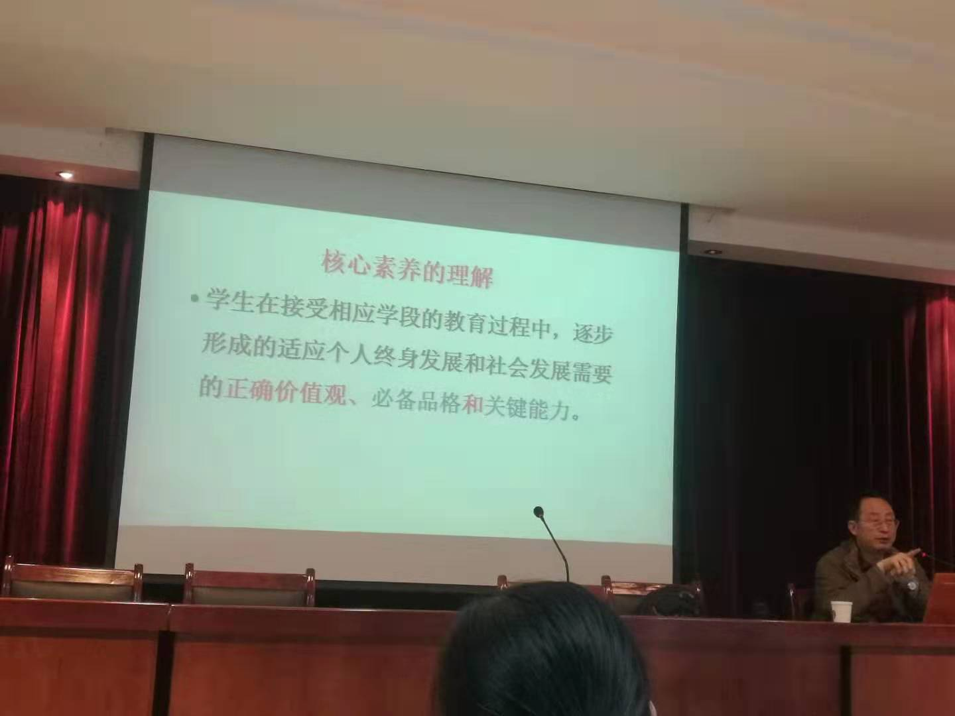

河南师范大学唐超智教授为国培班学员授课

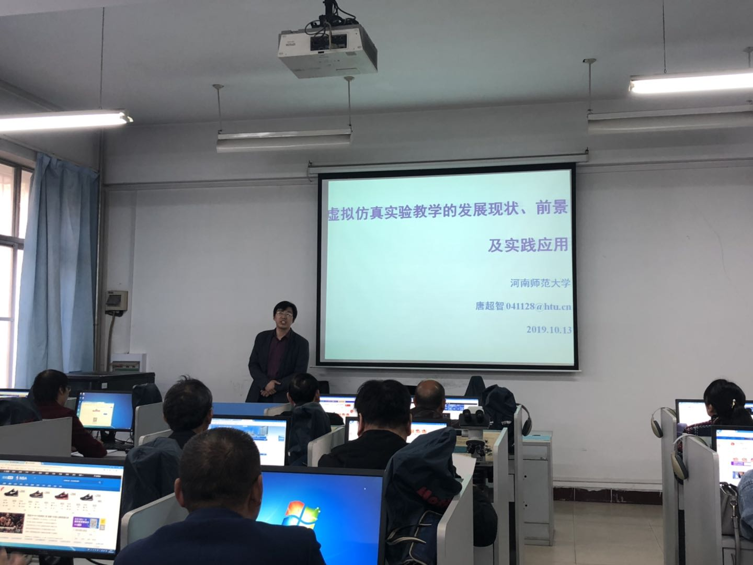

2019年11月2日下午，学员们在河南师范大学生物西楼204虚拟仿真实验室听了河南师范大学唐超智教授讲的虚拟仿真实验教学的发展现状、前景及实践应用。在唐教授的认真细心指导下，学员们在计算机上虚拟的实验室自己动手做实验，体验了虚拟仿真实验的奇妙和魅力。学员们对计算机，对仿真实验有了深刻的认识。相信对以后的教学谋划和教学设计有很大帮助。

北京市基础教研室特级教师乔文军为国培学员做报告

2019年11月3日下午，在生物报告厅北京市基础教研室特级教师乔文军为国培学员做了《生物学科学业质量评价的新思考---中学教学和教研视角》的报告。

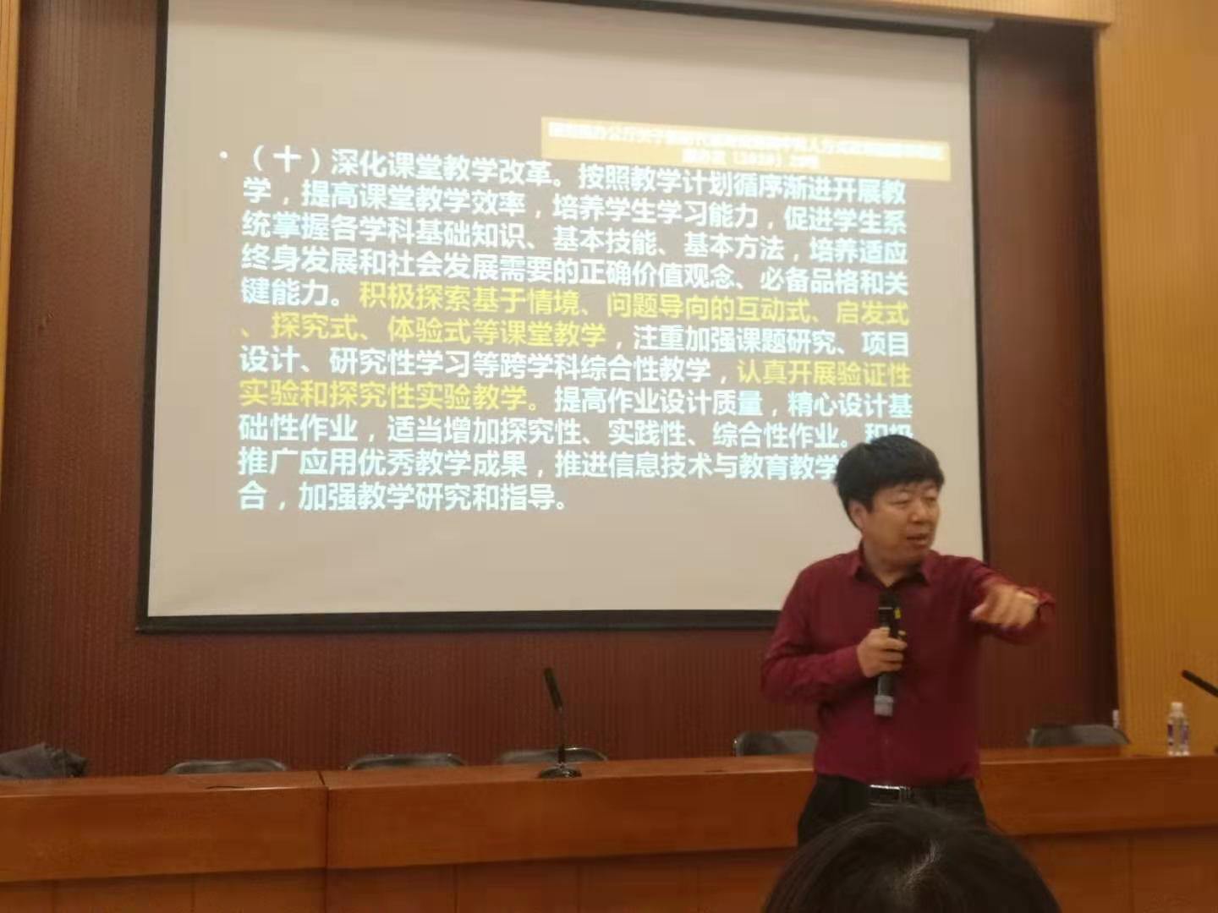

乔老师是北京教育科学研究院基础教育研究中心的资深专家，乔老师从大数据上对全国教师的队伍的建设、成长以及教师自身社会地位等各个方面做了分析。他结合具体而又生动形象的案例、生活实例，用生动幽默的口语和丰富的肢体语言引导大家如何在课堂设计中体现出价值观、必备品格和关键能力这些核心素养。学员们受益匪浅。

河南师范大学周延清教授为国培班学员授课

2019年11月4日上午，国培学员齐聚生物报告厅，认真聆听了河南师范大学周延清教授的讲座《生物学研究进展》。周教授深入浅出，引领学员走进生物技术研究的最前沿。周教授首先从“生物与生命”“生命共性特征”两个方面讲解了生命的概念及特征，认识到生命科学是研究生命现象、生命活动的本质、特征和发生、发展规律，以及各种生物之间、生物与环境之间相互关系的科学，也是全球范围内最受关注的基础自然科学。而后周教授就“生物学发展概况”“生物学应用”两个方面，向学员详细介绍了生命科学的发展和研究动态。特别是当今科学研究最前沿“细胞自噬机制”“转基因技术”等方面，让学员了解了生物学研究在国民经济、人类生存环境、资源合理利用和开发中的地位和作用，加强了学员对生物科学前瞻性的认识。此次讲座开阔了视野，拓宽了知识面，也让学员更有信心投身于生物学科教育教学当中去。

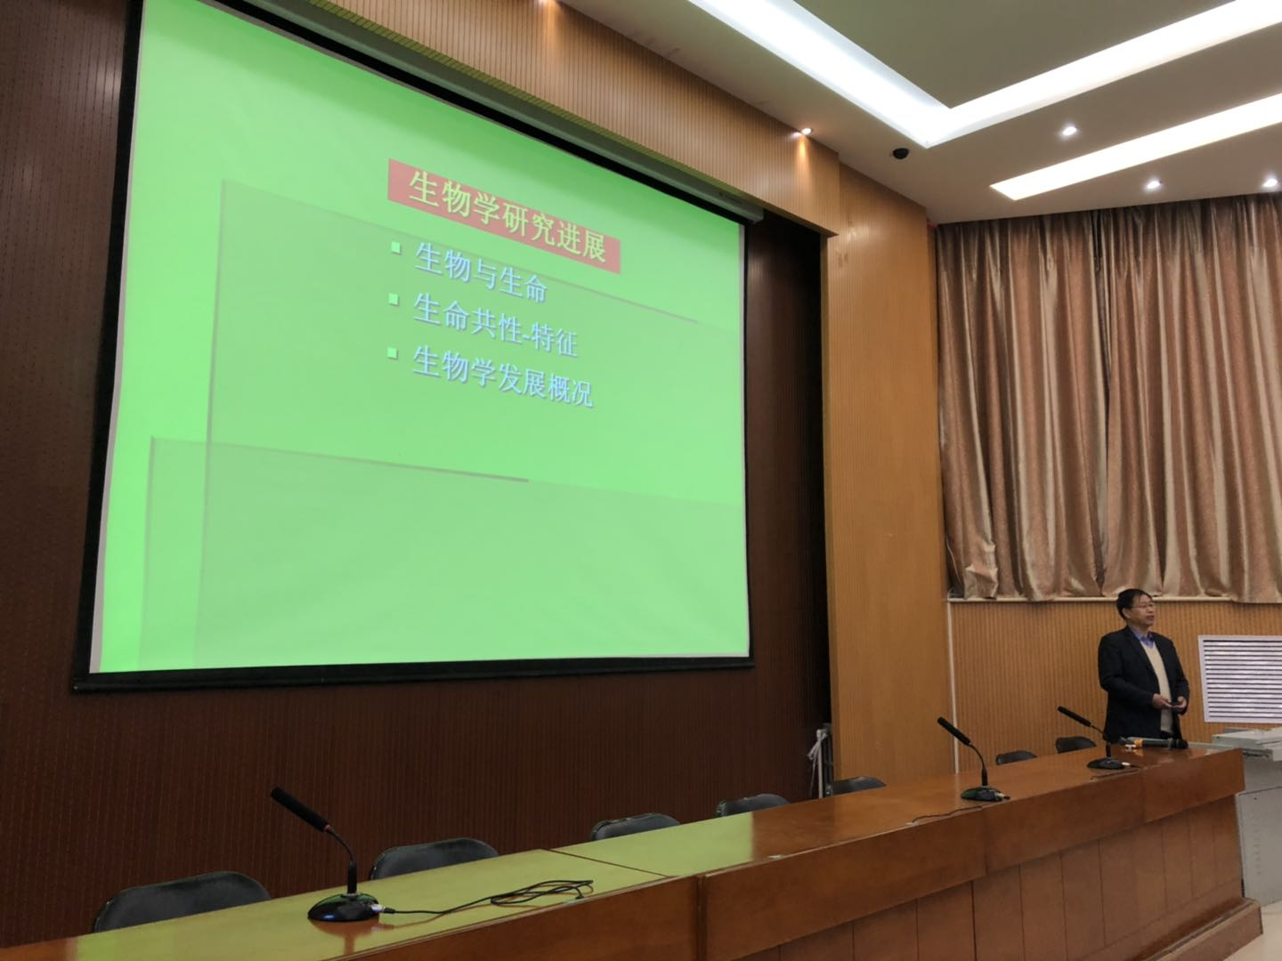

学员心得
心有光芒，必有远方
————学习“河南最美教师”齐拓宇心得体会
信阳新县代咀九年一贯制学校 朱国宝
2019年10月31日，我们乘车两个多小时来到了兰考县济阳学校，听取了“河南最美教师”齐拓宇老师的报告。任教于兰考县谷营镇程庄小学的齐拓宇老师用最质朴的语言，讲述了她自己认为很平凡其实很不平凡的事迹，深深震动了听会者的心。
为了让孩子们能够上网络课，她在学校条件非常差的情况下，克服困难让孩子们上了第一节网络课，虽然由于种种原因没有成功，却让孩子们第一次接触了网络课。后来，齐拓宇老师经过多方努力，从北京弄到了几台电脑，自己亲自背回学校，让孩子们终于上了网络课，一间普通教室成了网络教室，成了全校通向外面世界的窗门。
为了帮助学生们的学习和发展，齐老师积极引导学生们阅读，用大声朗读的学习方式点亮乡村孩子的人生。在齐老师的努力下，多家公益机构为孩子们捐赠了图书，让孩子们有了良好的阅读环境，拓宽了孩子们的视野，丰富了他们的知识。
努力终有回报，2017年12月，程庄小学被“小规模学校”联盟评为“小而美”种子学校。齐拓宇老师被评为马云乡村教师奖。2018年6月齐拓宇老师又被评为“河南最美教师”。
通过学习齐拓宇老师的光荣事迹，回顾自己从教30年，同样是乡村教师，做的比齐老师差那么多，感到了巨大的压力，反思过去，在今后的教育教学工作中，要以齐老师的事迹为镜子，时刻查找自身的不足，不断加强学习，爱岗敬业，关心爱护每一位学生，不放弃，不抛弃，让学生充分发挥自己的长处。工作中与同事精诚合作，努力工作，做一名合格的乡村教师！

《生物学科学业质量评价的新思考》学习心得
曾令辉
今天下午在生物报告厅有幸听了乔文军老师关于《生物学科学业质量评价的新思考---中学教学和教研视角》的报告。
乔老师是北京教育科学研究院基础教育研究中心的资深专家，乔老师从大数据上分析了全国教师的队伍的建设、成长以及教师自身社会地位等各个方面做了分析，又从高考改革的几次变革中生物学科地位的变迁，认为生物学科在高考中的地位日益重要。
乔老师主要从以下几个方面进行讲解
一、新课程、新高考有多远？
国家教育部要求在2022年之前全国省市必须使用新教材，现在已经有北京、天津、上海、山东、辽宁、海南六个省市已经使用新教材并且进行了新高考。河南省即将使用新教材、新高考。原来改革和教学是两张皮：开开门搞改革，关起门做应试。教学改革是给别人看的，应试教育才是实实在在的。而新的改革就从根本上解决了这个问题，怎么改就怎么考。
二、考试大纲与学业质量标准
将来的高考不再是现在的形式，将来的将是学业水平测试标准代替现在考试大纲。现在的高考变革就有一个明显趋势，就是问题情境的设置，把一些对学生的要求尽可能的在试卷中体现出来。
然后乔老师又从生物课的具体案例分析在生物教学中教师应该怎样做、教师能怎样做以及国家教育部多教学的知道方向做了分析。
听了乔教授讲座深受启发，用杨太有教授的评价是：上天入地，上天是在理论上高屋建瓴，进行分析教学改革方向，改革中教师应该怎样做；入地是从一线教学的角度分析教师如何上好每一节课。
《情景教学益处多》
————学习《教师的智能结构》心得体会
任慧娟
11月4号下午有幸在河南师范大学生物报告厅听了陈运保教授的《教师的智能结构》--《中小学教师专业标准（试行）》解读专题讲座，我受益匪浅。
我将心得总结如下：
讲座以学校教学那点事导入，引发我对学校工作的回忆与思考，课要怎么上？怎样上课会更好？以前的我根本没有深度思考过这些问题。带着这些问题陈教授使用一些教学案例进行分析，分别是华应龙老师的《百分数的认识》；“牛顿摆”实验；苏霍姆林斯基的小学故事以及影响蒸发快慢因素等课程的教学案例，听了这些案例我恍然大悟：学习是一个建构知识的过程，而后将知识用于解决实际问题，应用于现实生活，这才是学习的真正价值。如何引导学生又快又好的建构自己的知识体系呢？我从听课过程中找到了答案：兴趣是最好的老师，“激发兴趣--探索--理解”，将单纯从书本中学习知识变为密切联系生活学习知识，感受知识的有趣性和有用性，谁能不爱呢？“预测--观察--解释”，学生能够基于生活经验，对知识进行预测，观察现象进行总结，进而学生能够自行将生活经验提升到科学概念，这种学习方法谁能不爱呢？
此次讲座开阔了视野，拓宽了知识面，我最大的感悟就是作为一个科学科目的教师，我必须确定教育目标，选择合适教育经验，有效组织教育经验，最后对教育结果进行评价，将情境教学法应用于教学中去，必然会达到令人满意的教学效果；通过学习使我更有信心投身于生物学科教育教学当中去。
“丹心育桃李，书香沁人生”
李建国
2019年10月30日上午，有幸聆听了河南师范大学王茝教授的“丹心育桃李，书相沁人生”的专题报告报告，感受颇深，收获多多。让我真正明白了我们作为一名教师，应该做什么，不应该做什么，应该怎样做，不应该怎样做怎样做是对的 、善良的、道德的，怎样做是错的、恶的、不道德的。王教授谈到教师职业素养应从三个方面进行培养:第一教师职业道德，第二教师职业幸福，第三教师职业认同。王教授谈吐幽默风趣，激情澎湃，旁征博引，案例生动具体。使我们在轻松，愉悦的氛围中，获得很多知识。

学习《虚拟仿真实验教学》心得
李翠英
今天，听了河南师范大学唐超智教授讲的虚拟仿真实验教学的发展现状、前景及实践应用，使我对此有了初步认识:虚拟仿真实验教学是教育信息化建设的重要内容。虚拟仿真实验在生物学实验教学中发挥重要作用，不仅可拓展由于实验室生物安全、经费和场地设施紧张等问题而不能开设的实验项目，开阔知识领域，而且可以强化学生实验基本技能和激发学生求知欲，对于培养学生的科学精神和创造性思维，提高专业技能均具有重要意义。
《现代生物学的发展》学习心得
谭世武
2019年11月4日上午在河师大生物报告厅，我有幸聆听了周延清教授题为《现代生物学的发展》的报告。周教授首先讲解了一些生物学概念的发展变化，使我加深了对概念的理解。他还介绍了生物学发展的历程和现代生物学研究的成果，扩大了我的视野，让我对转基因技术和基因编辑有了全新的认识。最后，周教授还展示了他的研究成果。他在没有拨款的困难条件下仍然坚持科学研究，这种精神也深深感动了我。
《生物学研究进展》学习心得
张成功
11月4日上午，国培生科班学员齐聚生物报告厅，认真聆听了河南师范大学周延清教授的讲座《生物学研究进展》。周教授深入浅出，引领我们走进生物技术研究的最前沿。周教授首先从“生物与生命”“生命共性特征”两个方面讲解了生命的概念及特征，认识到生命科学是研究生命现象、生命活动的本质、特征和发生、发展规律，以及各种生物之间、生物与环境之间相互关系的科学，也是全球范围内最受关注的基础自然科学。而后周教授就“生物学发展概况”“生物学应用”两个方面，向我们详细介绍了生命科学的发展和研究动态。特别是当今科学研究最前沿“细胞自噬机制”“转基因技术”等方面，让我们了解了生物学研究在国民经济、人类生存环境、资源合理利用和开发中的地位和作用，加强了我们对生物科学前瞻性的认识。此次讲座开阔了视野，拓宽了知识面，也让我们更有信心投身于生物学科教育教学当中去。
培训心得
于雷
本次培训安排了多位教授、专家给我们做精彩的讲座，各位专家的讲座阐述了他们对学生以及初中生物学教学的独特见解，对新课程的各种看法.对生物学思想的探讨.并向我们介绍了比较前沿的教育理论知识，听了他们的讲解我的思想深深受到震撼:作为一个普通的中学生物学教师我思考的太少，如何来定位自己的职业，自己的教学学生喜欢吗?自己的工作家长满意吗?我一定要这样提醒自己，鞭策自己，激励自己努力前行。

